Лабораторная работа №3
Библиотеки
Цель работы: Получение практических навыков в работе со статическими и динамическими библиотеками.
Функционал для библиотек:
Любая библиотека из данной лабораторной работы должна содержать следующий функционал:
- Итеративную функцию бинарного поиска;
- Рекурсивную функцию бинарного поиска;
- Массив целых чисел размером 1024 элемента.
Реализацию функций можно взять отсюда, а массив сгенерировать тут.
Постановка задачи для Windows:
Проект <Ваши Инициалы>Lib:
Должен содержать код для создания статической библиотеки с заданным функционалом (см. выше). Код должен быть кроссплатформенным, так как будет применяться и для Linux/macOS (Для тех кто не берёт код из указанного выше источника).
Проект Lab-03a:
Разработать клиентское приложение которое будет использовать статическую библиотеку. Код также должен быть кроссплатформенным, так как и в этом случае, код будет применяться для Linux/macOS. Приложение должно быть консольным и может быть вызывано в виде:
Lab-03a <Имя вызываемой функции> [Искомое число]
Если искомое число не задано, то оно запрашивается для ввода с консоли. В результате выполнения этого приложения должен быть выведен один из следующих результатов:
- Не указана вызываемая функция!
- <Имя вызванной функции>: Заданное число не найдено!
- <Имя вызванной функции>: Число <Х> найдено на позиции <Y>!
Проверить факт подключения библиотеки через Process Explorer.
Вопрос: Является ли это возможным? Почему?
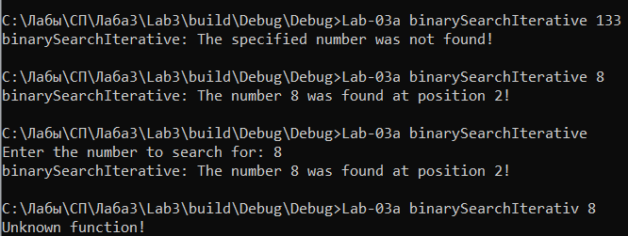
Проект <Ваши Инициалы>DLib:
Разработать динамическую библиотеку на языке C с заданным функционалом (см. выше). Также должна быть реализована функция DllMain c логированием событий в некоторый файл (путь к файлу должен быть абсолютным).
Экспорт функций и переменных организовать через .def файл так, чтобы:
- Одна из функций экспортировалась без имени;
- Одна из функций экспортировалась с именем отличающимся от оригинального.
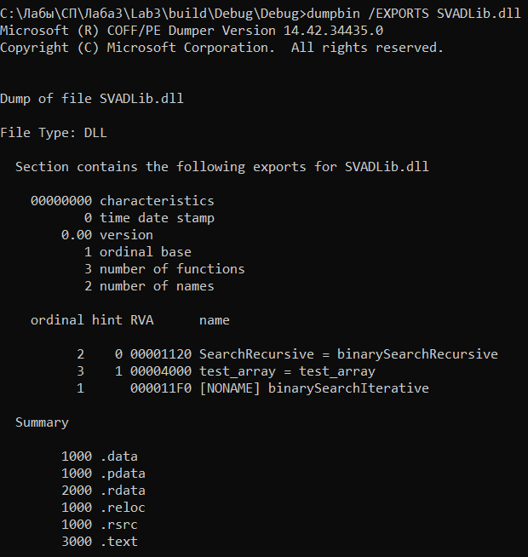
Это в Developer Command Prompt for VS 2022 (прописать в «Пуск»)
Проект <Ваши Инициалы>DLib++:
Разработать динамическую библиотеку на языке C++ с заданным функционалом (см. выше). Также должна быть реализована функция DllMain c логированием событий в некоторый файл (путь к файлу должен быть абсолютным).
Экспорт функций и переменных организовать через __declspec(dllexport). Одной из функций указать модификатор extern “C”.
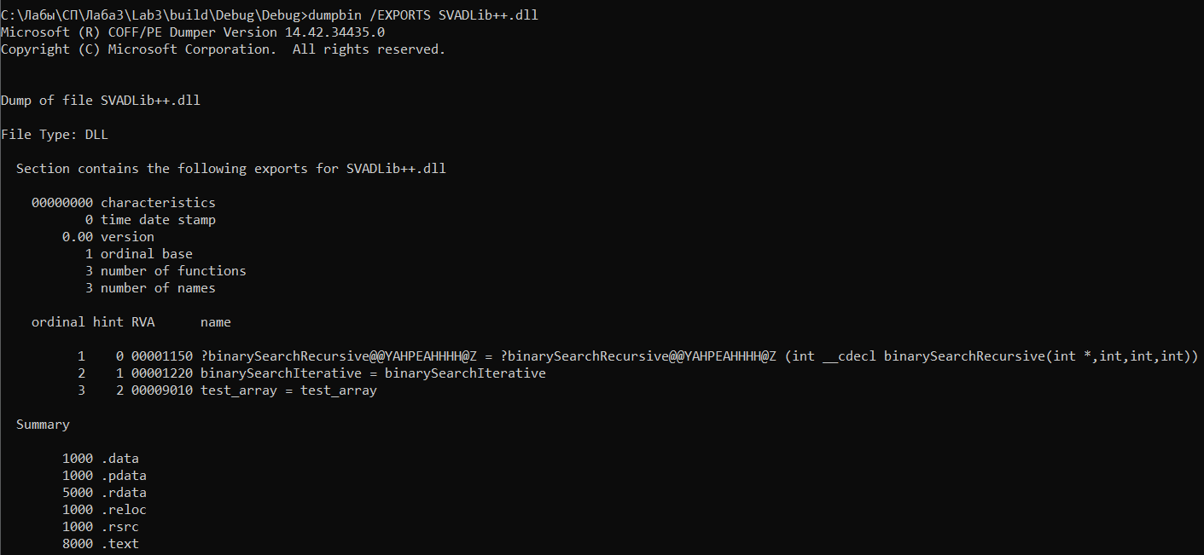
Это в Developer Command Prompt for VS 2022 (прописать в «Пуск»)

Изучить таблицы экспорта обеих библиотек с помощью утилиты dumpbin (данная утилита доступна из Developer версии терминала Visual Studio) и предоставить скриншоты с их содержимым! Имя функции преобразованное компилятором C++ сохраните для дальнейших вызовов этой функции!
Проект Lab-03b-Explicit:
Разработать клиентское приложение которое сможет явно подключить любую из двух динамических библиотек. Приложение должно быть консольным и может быть вызывано в виде:
Lab-03b-ex <Подключаемая библиотека> <Имя или номер вызываемой функции> [Искомое число]
Информация! Параметры «Подключаемая библиотека» и «Имя вызываемой функции» должны быть непосредственно значениями передаваемыми в функции LoadLibrary и GetProcAddress.
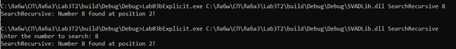
Если искомое число не задано, то оно запрашивается для ввода с консоли (для наглядности работы динамической библиотеки поместите этот код непосредственно перед вызовом функции поиска). В результате выполнения этого приложения должен быть выведен один из следующих результатов:
- Не указана загружаемая библиотека!
- Не указана вызываемая функция!
- Загружаемая библиотека не найдена!
- Искомая функция <Имя вызываемой функции> не найдена в библиотеке <Имя загруженной библиотеки>!
- <Имя вызванной функции>: Заданное число не найдено!
- <Имя вызванной функции>: Число <Х> найдено на позиции <Y>!
Изучить таблицу импорта приложения с помощью утилиты dumpbin и предоставить скриншот с её содержимым!
Вопрос: Что оказалось в таблице импорта? Почему?
Проверить факт подключения библиотеки через Process Explorer. (Для этого не указывайте число в аргументах при запуске приложения и дайте приложению войти в режим ожидания ввода с консоли).
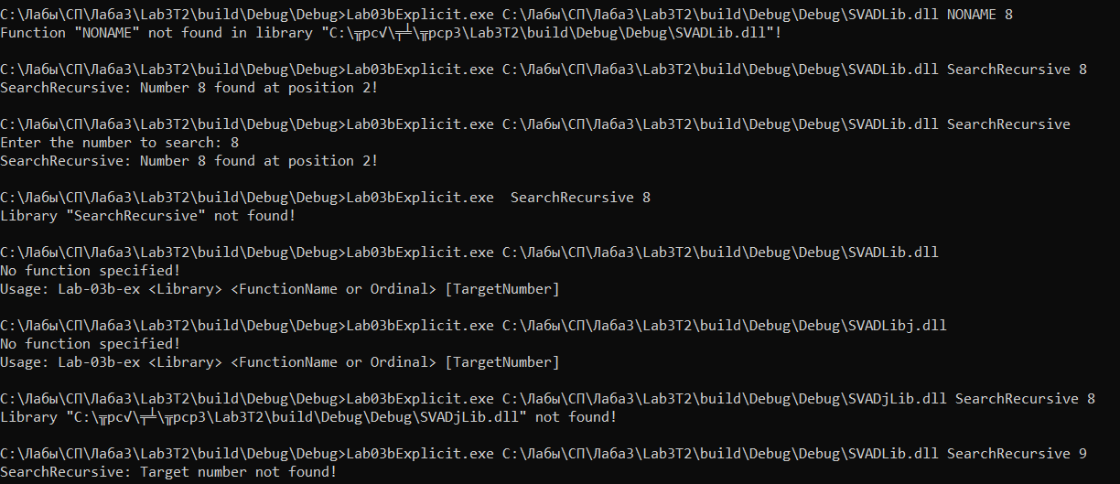

Проект Lab-03b-Implicit:
Разработать клиентское приложение которое неявно подключает одну любую из двух динамических библиотек. Приложение должно быть консольным и может быть вызывано в виде:
Lab-03b-im <Имя вызываемой функции> [Искомое число]
Если искомое число не задано, то оно запрашивается для ввода с консоли. В результате выполнения этого приложения должен быть выведен один из следующих результатов:
- Не указана вызываемая функция!
- <Имя вызванной функции>: Заданное число не найдено!
- <Имя вызванной функции>: Число <Х> найдено на позиции <Y>!
Изучить таблицу импорта приложения с помощью утилиты dumpbin и предоставить скриншот с её содержимым!
Вопрос: Что оказалось в таблице импорта? Почему?
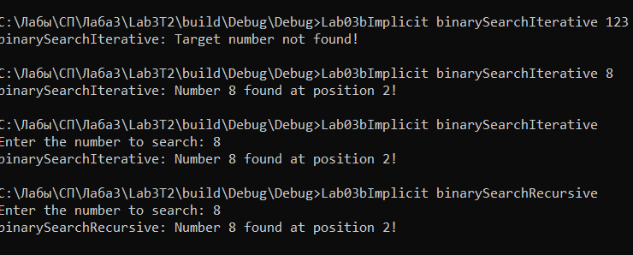
Проверить факт подключения библиотеки через Process Explorer. (Для этого не указывайте число в аргументах при запуске приложения и дайте приложению войти в режим ожидания ввода с консоли).
Постановка задачи для Linux:
Проект <Ваши Инициалы>Lib:
Собрать статическую библиотеку из проекта с аналогичным названием на Windows.
Проект Lab-03a:
Собрать приложение из проекта с аналогичным названием на Windows. Проверить работоспособность приложения.
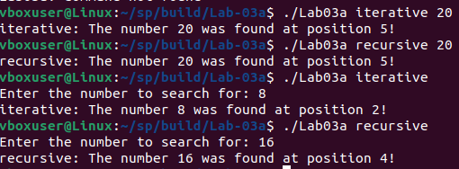
Проект Lib<Ваши Инициалы>d:
Разработать разделяемую библиотеку на языке C с заданным функционалом (см. выше). Также должна быть реализованы функции constructor и destructor с логированием событий в некоторый файл (путь к файлу должен быть абсолютным).
Просмотреть список экспортируемых символов через утилиту objdump/readelf и предоставить скриншот с его содержимым!
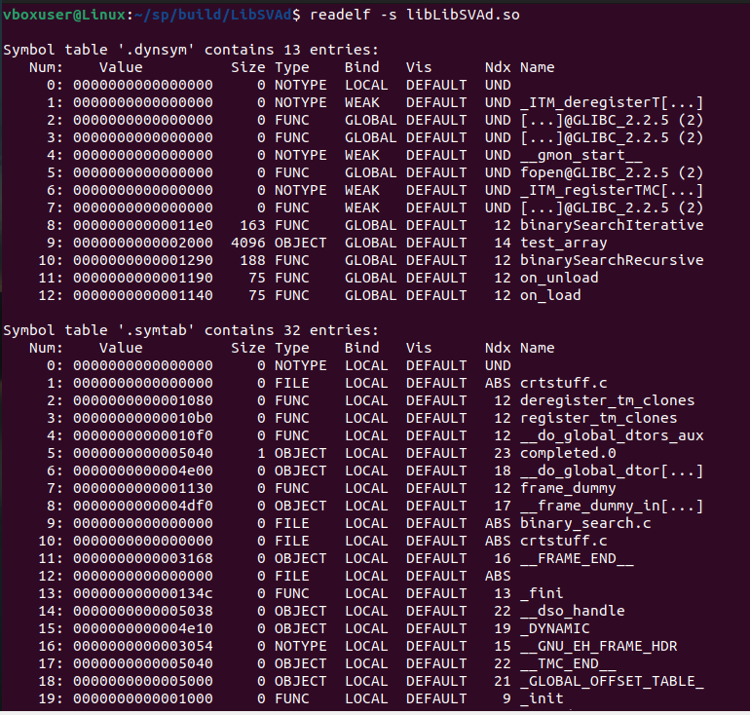
Проект Lab-03c:
Разработать клиентское приложение которое сможет явно подключать разделяемую библиотеку. Приложение должно быть консольным и может быть вызывано в виде:
Lab-03с <Подключаемая библиотека> <Имя или номер вызываемой функции> [Искомое число]
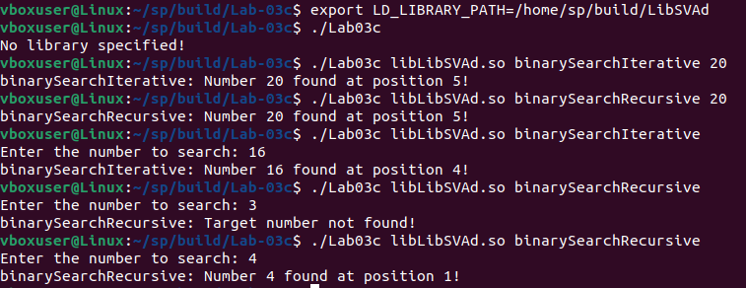
Информация! Параметры «Подключаемая библиотека» и «Имя вызываемой функции» должны быть непосредственно значениями передаваемыми в функции dlopen и dlsym.
Если искомое число не задано, то оно запрашивается для ввода с консоли (для наглядности работы динамической библиотеки поместите этот код непосредственно перед вызовом функции поиска). В результате выполнения этого приложения должен быть выведен один из следующих результатов:
- Не указана загружаемая библиотека!
- Не указана вызываемая функция!
- Загружаемая библиотека не найдена!
- Искомая функция <Имя вызываемой функции> не найдена в библиотеке <Имя загруженной библиотеки>!
- <Имя вызванной функции>: Заданное число не найдено!
- <Имя вызванной функции>: Число <Х> найдено на позиции <Y>!
Просмотреть список импортируемых символов через утилиту objdump/readelf и предоставить скриншот с его содержимым!
Дополнительно (совершенно не обязательно, но огромный плюс):
Написать примеры внедрения кода с использованием динамических библиотек как на Windows, так и на Linux (примеры из лекций сдавать как свои работы бесполезно ^_^).
Требования к выполненной работе:
- Для генерации и сборки проекта использовать как средство CMake, так и clang/clang++ напрямую;
- Для обоих случаев выучить команды (консольные или в CMakeLists.txt) которые используются для сборки библиотек или приложений использующих библиотеки!
- Для обоих случаев подготовить серию скриншотов со сборкой библиотек и приложений!
При использовании CMake должно быть выполнено следующее:
- Сборка должна быть «out-of-source»;
- Для Windows использовать генератор «Visual Studio»/«Ninja» для Linux – «Unix Makefiles», для macOS – «XCode»;
- При сборке проектов всегда должен использоваться clang;
- Все проекты для обеих ОС являются частью одного большого проекта. Добавить в конфигурационные файлы условия сборки отдельных проектов для разных ОС. Конечные файлы генерируются в общий каталог!

Вопросы для контроля:
- Что такое библиотека?
Библиотека объектных файлов – файл, содержащий несколько объектных файлов, которые будут использоваться вместе на стадии сборки программы. Нормальная библиотека содержит символьный индекс, состоящий из названий функций, переменных и т. д., которые содержатся в библиотеке.
объектный файл — это файл, содержащий машинный код, полученный в результате компиляции одного исходного файла

- Что такое статическая библиотека?
Статическая библиотека – обычный файл, содержащий копии всех помещенных в него объектных файлов. При использовании статической библиотеки речь идёт о раннем (статическом) связывании.

- Как подключить статическую библиотеку? И создание библиотеки (статика и динамика)
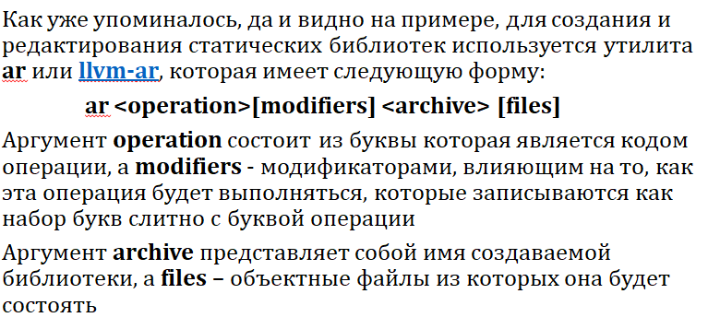
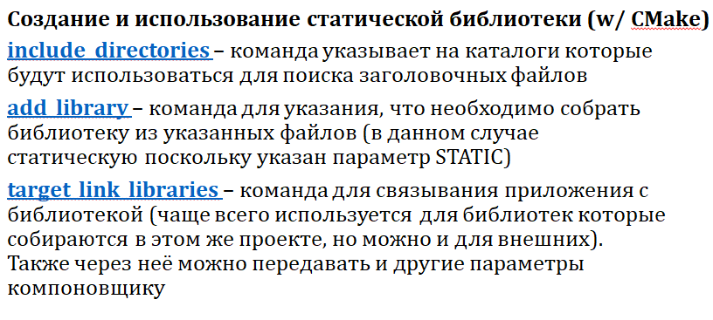
СТАТИКА КОНСОЛЬ:
• Компилировать исходные файлы в объектные (clang -c).
• Объединить объектные файлы в библиотеку с помощью ar или llvm-ar (например, llvm-ar cr libtest.lib test*.o).
• Указать имя библиотеки при компоновке программы, чтобы компоновщик извлёк нужные объекты.
• Использовать llvm-ranlib (или ranlib) для индексации символов (иногда выполняется автоматически).

СТАТИКА CMAKE:
Структура проекта:
project/
├── CMakeLists.txt
├── main.c
├── mathlib/
│ ├── mathlib.c
│ └── mathlib.h

В CMakeLists.txt добавляем:
# Создание статической библиотеки
add_library(mathlib STATIC mathlib/mathlib.c)
# Линковка библиотеки с исполняемым файлом
target_link_libraries(main PRIVATE mathlib)

ДИНАМИКА КОНСОЛЬ:
Компиляция в .so:
gcc -fPIC -c mathlib.c -o mathlib.o
gcc -shared -o libmathlib.so mathlib.o

Затем подключение в файл и компиляция с линковкой совместно с библиотекой:
gcc main.c -L. -lmathlib -o main

ДИНАМИКА CMAKE:
В CMakeLists.txt добавляем:
# Создание динамической библиотеки
add_library(mathlib SHARED mathlib/mathlib.c)
# Линковка библиотеки с исполняемым файлом
target_link_libraries(main PRIVATE mathlib)

- На каком этапе сборки происходит непосредственно загрузка кода?
Для статических библиотек — на этапе компоновки (встраивание кода в исполняемый файл). Для динамических — во время выполнения программы (runtime) с помощью функций вроде LoadLibrary (Windows) или dlopen (Linux).

Непосредственная загрузка кода происходит на этапе линковки, когда происходит связывание объектных файлов и библиотек, а также во время выполнения, когда динамические библиотеки загружаются в память.
- Что такое динамическая библиотека?
Динамические библиотеки – библиотека, которая загружается в адресное пространство процесса во время выполнения программы. Их ключевая идея в том, что одна копия объектного модуля разделяется между всеми программами, задействующими его.
Единая копия библиотеки загружается в память при запуске первой программы.
- Какой механизм лежит в основе работы динамических библиотек?
Механизм отображения файлов в памяти.
- Назовите два способа подключения динамической библиотеки? Кратко поясните порядок подключений.
Чтобы приложение (или другая DLL) могло вызывать функции, содержащиеся в DLL, образ ее файла нужно сначала спроецировать на адресное пространство вызывающего процесса. Это достигается либо за счет неявного связывания при загрузке, либо за счет явного – в период выполнения
Неявный
Неявное подключение: Библиотека подключается автоматически при запуске программы через таблицу импорта, встроенную компоновщиком на этапе компоновки. Требуется библиотека импорта (.lib в Windows).
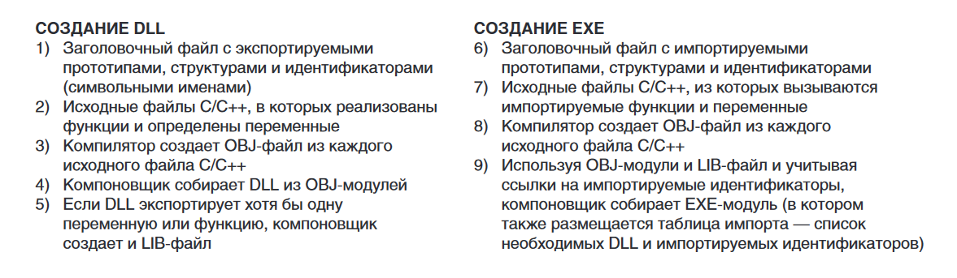
Явный
Явное подключение: Библиотека загружается во время выполнения с помощью LoadLibrary (Windows) или dlopen (Linux). Затем GetProcAddress/dlsym получает адрес функции. После использования библиотека выгружается (FreeLibrary/dlclose).
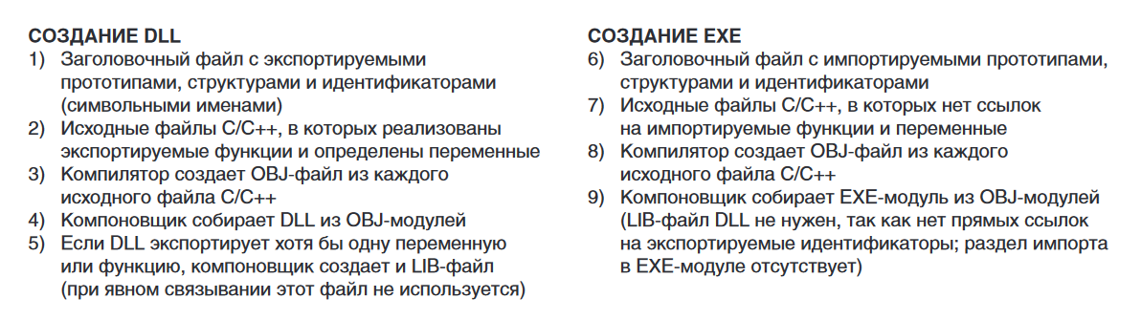

- Что такое библиотека импорта?
Библиотека импорта — это файл, который содержит информацию о функциях и переменных, экспортируемых из динамической библиотеки (DLL). Он создается компилятором и используется для связывания исполняемых файлов (EXE) с динамическими библиотеками. (Используется при неявном связывании для встраивания таблицы импорта в исполняемый файл)
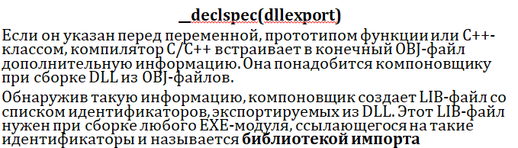

- Для чего нужен extern “C”?
extern "C" предотвращает изменение имён функций (name mangling) в C++, обеспечивая совместимость с C-кодом. Без него имена функций в объектном коде содержат дополнительные символы, что нарушает совместимость с динамическими библиотеками или кодом на C

Если мы говорим о создании библиотек на языках отличных от С, то скорее всего при создании символов для таблицы экспорта/импорта компилятор преобразует имена из кода в понятные для себя имена. Данный процесс называется name decoration или name mangling (компилятор C такого не делает, он сохраняет имя функций)
.def-файл позволяет оставить имена функций в том виде, который понятен человеку.
Альтернативным способом сохранения имени функции будет модификатор extern “C”

Name mangling (или "декорирование имен") — это процесс преобразования имен функций и переменных в уникальные имена, которые компилятор использует для различения различных перегруженных функций или функций с одинаковыми именами, но находящихся в разных пространствах имен.

Зачем это нужно:
- Перегрузка функций: Многие языки, такие как C++ и Java, поддерживают перегрузку функций, что означает, что несколько функций могут иметь одно и то же имя, но разные параметры. Name mangling позволяет компилятору различать эти функции, добавляя информацию о типах параметров к имени.
- Пространства имен: Имя функции может быть изменено, чтобы включать информацию о пространстве имен или классе, к которому она принадлежит, что также помогает избежать конфликтов имен.

Пример name mangling
Для функции void foo(int) и перегруженной версии void foo(double) компилятор может создать такие имена:
- foo_int для foo(int)
- foo_double для foo(double)

Extern "C"
extern "C" — это модификатор, используемый в C++ для указания компилятору, что функции должны использовать C linkage (связь). Это предотвращает name mangling для указанных функций, позволяя им оставаться с теми же именами, что и в C.

Пример использования:
cpp
Copy
extern "C" {
void myFunction(int);
}

Почему C не использует name mangling
- Отсутствие перегрузки функций: Язык C не поддерживает перегрузку функций, поэтому необходимости в уникальных именах для различных версий одной и той же функции нет.
- Простота: C был разработан как простой и прямолинейный язык, и сохранение имен функций в их исходном виде упрощает взаимодействие с динамическими и статическими библиотеками.
- Совместимость: Сохранение имен позволяет легко связывать C-код с кодом на других языках, которые могут не поддерживать name mangling.

Заключение
Таким образом, name mangling используется в языках, поддерживающих сложные конструкции, такие как перегрузка функций и пространства имен, для управления уникальностью имен. В то время как язык C сохраняет простоту и совместимость, не используя этот механизм, что делает его более удобным для взаимодействия с другими языками и библиотеками.

- Функции жизненного цикла динамических библиотек в Windows и Linux?

Windows
- DllMain:
  - Основная точка входа в динамическую библиотеку. Вызывается при загрузке и выгрузке DLL.
  - Параметры:
    - hModule: Дескриптор модуля.
    - ul_reason_for_call: Причина вызова (например, загрузка, выгрузка, новый поток).
    - lpReserved: Зарезервировано для будущего использования.
  - Используется для инициализации и освобождения ресурсов.
- LoadLibrary:
  - Загружает библиотеку в адресное пространство процесса.
- GetProcAddress:
Получает адрес функции или переменной, экспортируемой библиотекой.
- FreeLibrary:
  - Выгружает библиотеку из адресного пространства процесса.

Linux
- constructor и destructor:
  - В Linux можно использовать специальные атрибуты для указания функций инициализации и очистки.
- dlopen:
  - Загружает динамическую библиотеку в адресное пространство процесса.
- dlsym:
  - Используется для получения адреса функции или переменной, экспортируемой библиотеки.
- dlclose:
  - Выгружает библиотеку из адресного пространства процесса.
- __declspec(dllexport)– такой модификатор означает, что данная переменная или функция экспортируется из DLL (указывается в самой библиотеке)

У .def-файла есть некоторые преимущества:
- Он позволяет настраивать экспорт по порядковому номеру
- Он позволяет указать конечное имя для функции в таблице экспорта
- Позволяет настраивать область видимости экспортируемых функций
- Позволяет реализовать экспорт только с порядковыми номерами (без имён)

Атрибут NONAME указывает на то, что в таблице экспорта не будет храниться данное экспортируемое имя

